Муниципальное казенное дошкольное образовательное учреждение Быковский детский сад №3 «Солнышко»

ПОЖАРНАЯ БЕЗОПАСНОСТЬ В БЫТУ И ОБЩЕСТВЕННЫХ МЕСТАХ.

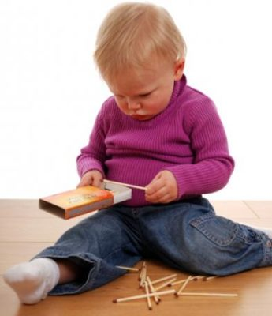

р.п. Быково
2018 г

Дошкольник должен уметь: понять, что возникла небезопасная ситуация; уметь выбраться из горящего или задымленного помещения; уметь позвать на помощь взрослых, проводить развивающие игры по рисованию плана эвакуации из квартиры, класса, школы. На занятиях рисования дети могут совместно с воспитателем выпустить стенгазету на тему «Пожарная безопасность глазами детей».
Соблюдение правил по пожарной безопасности в быту связано с использованием электрических бытовых приборов, газовых горелок и воспламеняющихся предметов. Для того, чтобы избежать возникновения пожара дома, родители и педагоги должны объяснить детям требования по пожарной безопасности в быту. Спички, зажигалки и прочие предметы, с помощью которых можно разжигать огонь, не игрушка. Родители должны убирать их подальше от детских глаз, а дети, если наткнулись на подобные находки, ни в коем случае не должны брать их в руки. Нельзя использовать переносные электрические обогреватели для сушки белья.
Нельзя оставлять электрические приборы без присмотра, они могут стать причиной пожара. Выходя из дома, следует проверить, выключены ли электрические приборы, газ и свет. Замыкание или газовая печка могут стать причиной возгорания. Во время отключения электричества многие семьи используют восковые или парафиновые свечи для локального освещения помещения. Дети с удовольствием наблюдают за пляшущим язычком пламени и даже играют с ним. Следует быть очень осторожными с горящими свечами, так как незащищенное пламя может легко переброситься на ближайшие предметы и стать причиной возгорания. В квартирах с неисправной или старой электрической проводкой нельзя пользоваться электрическими приборами. Нельзя перегружать старую проводку, поскольку она может привести к замыканию и возгоранию. Дети должны знать об этом. Розетки следует закрывать специальными защитными экранами или насадками.
Сейчас практически у каждого школьника есть мобильный телефон. Объясните ребенку, что оставлять его на подзарядном устройстве без присмотра очень опасно. 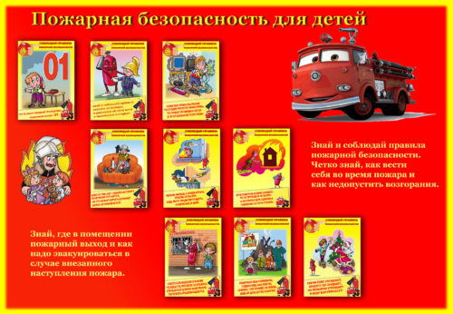
В целях повышения безопасности детей педагоги и воспитатели должны донести для своих воспитанников следующую памятку по пожарной безопасности. Пожарную охрану следует вызвать по телефону 01.
При этом необходимо внятно и четко назвать адрес и фамилию. Горящий электроприбор следует выключить и накрыть одеялом или ковриком. Это ограничит подачу кислорода к объекту возгорания и уменьшит (или затушит) пламя.
Окна при пожаре лучше не открывать. Прямой доступ кислорода к очагу возгорания будет только усиливать горение. Важно оповестить о пожаре ближайших соседей. Если есть младшие братья или сестры, то старшие должны помочь им выбраться из горящего помещения. Важно знать, как правильно выбираться из задымленного помещения. Чтобы не надышаться угарным газом, выбираться следует ползком, или просто как можно ниже пригибаясь к земле. К лицу лучше приложить влажную салфетку или ткань. Вместо заключения Подводя итоги вышесказанному, нужно добавить, что обучая детей правилам поведения при пожаре и правилам, позволяющим предотвратить различные возгорания, педагоги должны учитывать возраст детей. Если для дошкольников достаточно уметь уйти от огня и сообщить о пожаре старшим, то школьники старшего звена должны уметь принять участие в тушении огня, эвакуации младших детей и оказании первой помощи пострадавшим.
